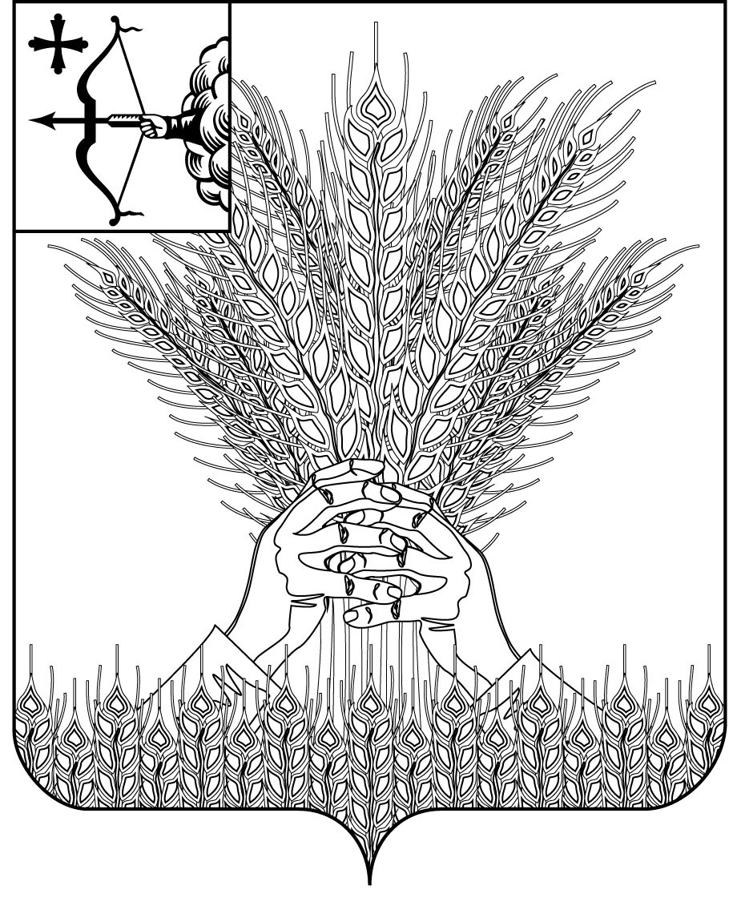
РОССИЙСКАЯ ФЕДЕРАЦИЯ
ДУМА КИКНУРСКОГО МУНИЦИПАЛЬНОГО ОКРУГА
КИРОВСКОЙ ОБЛАСТИ
первого созыва
РЕШЕНИЕ
14.03.2023 |  | № | 28-247
пгт Кикнур

О признании утратившим силу некоторых

муниципальных правовых актов

Дума Кикнурского муниципального округа РЕШИЛА:
1. Признать утратившими силу с 01.01.2023 года:
1.1. решение Кикнурской районной Думы Кировской области от 22.02.2015 № 396 «Об утверждении местных нормативов градостроительного проектирования Кикнурского муниципального района Кировской области и внесения в них изменений»;
1.2. решение Кикнурской поселковой Думы Кикнурского района Кировской области от 31.03.2015 № 131 «Об утверждении местных нормативов градостроительного проектирования Кикнкурского городского поселения Кикнурского района Кировской области и внесения в них изменений»;
1.3. решение Кикнурской сельской Думы Кикнурского района Кировской области от 10.12.2015 № 77 «Об утверждении местных нормативов градостроительного проектирования Кикнкурского сельского поселения Кикнурского района Кировской области и внесения в них изменений».
2. Настоящее решение опубликовать в Сборнике муниципальных правовых актов органов местного самоуправления Кикнурский муниципальный округ Кировской области.
3. Настоящее решение вступает в силу с момента официального опубликования.

Председатель Думы
Кикнурского муниципального округа В.Н. Сычёв

Глава Кикнурского
муниципального округа С.Ю. Галкин

